Braas Topas 13V(H) Dunkelbraun Ton-Lüfter DN160 mit Anschlussrohr
BMI Deutschland BRAAS

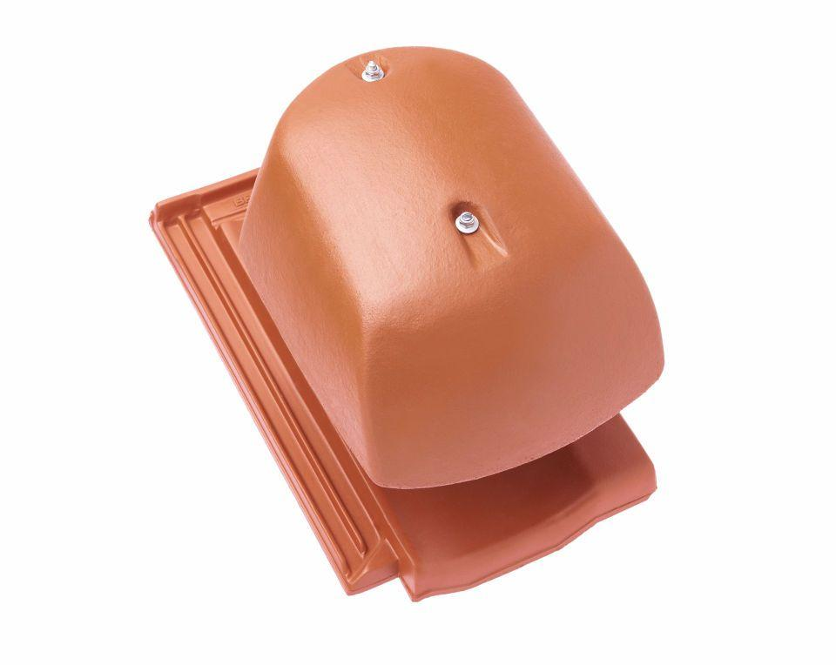Eigenschaften
GTIN:
4019503134668
HAN:
07072901
Art Formziegel
Durchgangsziegel
Farbton
dunkelbraun
Format
Ganzer Ziegel
Oberfläche
engobiert
Breite (mm)
255,00
Länge (mm)
430,00
Farbtonbezeichnung Hersteller
Dunkelbraun

